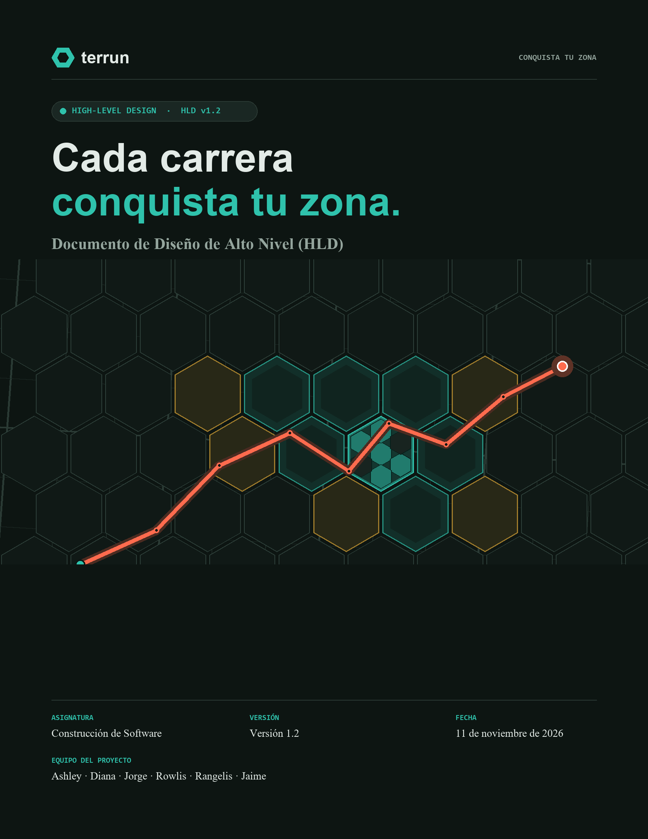

⬡ CONTROL DE CAMBIOS DEL DOCUMENTO
VERSIÓN | FECHA | DESCRIPCIÓN DEL CAMBIO | AUTORES / RESPONSABLES
1.0 | 10/11/2026 | Versión inicial del documento para aprobación del proyecto ("Conquista tu Zona"). | Ashley (Scrum Master) / Diana (Product Owner)
1.1 | 11/11/2026 | Adopción del nombre comercial Terrun (D-12) e incorporación de barrios reales con título de rey o reina del barrio sobre la malla de zonas (D-13). | Ashley (Scrum Master)
1.2 | 11/11/2026 | Reestructuración según el índice oficial de la asignatura, redacción en lenguaje natural conciso, ajuste de roles del equipo (D-16) y priorización del MVP. | Diana (Product Owner) / Ashley (Scrum Master)

▪ Equipo del proyecto
INTEGRANTE | ROL EN SCRUM | RESPONSABILIDAD PRINCIPAL EN EL EQUIPO
Ashley | Scrum Master | Coordinación ágil, arquitectura de servidor (Backend), base de datos, motor de territorio, seguridad y despliegue; asigna y revisa las funciones de servidor de Rowlis.
Diana | Product Owner | Visión del producto, gestión y priorización del Backlog, criterios de aceptación, validación con corredores y documentación.
Jorge | Equipo de desarrollo | Desarrollo móvil (experiencia de usuario y núcleo técnico): sistema de diseño, diseño visual de pantallas, grabación GPS, guardado sin internet y mapa interactivo.
Rowlis | Equipo de desarrollo | Desarrollo móvil y apoyo al servidor (Backend): estructura base de la app, pantallas de cuenta, perfil, muro básico, clubes, gamificación y rankings; apoyo en funciones puntuales del servidor.
Rangelis | Equipo de desarrollo | Aseguramiento de calidad (QA): plan de pruebas, casos de prueba por módulo, pruebas del servidor y seguimiento de defectos.
Jaime | Equipo de desarrollo | Aseguramiento de calidad (QA): pruebas de campo corriendo en calle con teléfonos reales, regresión y validación por entrega.

⬡ ÍNDICE GENERAL DE CONTENIDO
SECCIÓN PRINCIPAL | SUBSECCIONES Y MÓDULOS INCLUIDOS
1. Introducción | • 1.1 Propósito  • 1.2 Público  • 1.3 Uso previsto  • 1.4 Lo que hacemos  • 1.5 Acrónimos y definiciones
2. Descripción general | • 2.1 Necesidades del usuario  • 2.2 Dependencias y Asunciones
3. Requisitos y características del sistema | • 3.1 Requisitos funcionales  ◦ Módulo 1 — Registro y autenticación  ◦ Módulo 2 — Onboarding y permisos iniciales  ◦ Módulo 3 — Gestión de perfil y cuenta  ◦ Módulo 4 — Navegación, pantalla principal y búsqueda  ◦ Módulo 5 — Notificaciones  ◦ Módulo 6 — Configuración, ajustes y privacidad  ◦ Módulo 7 — Soporte legal y reporte de problemas  ◦ Módulo 8 — Grabación de actividades y métricas deportivas  ◦ Módulo 9 — Territorio, conquista hexagonal H3 y barrios  ◦ Módulo 10 — Gamificación: experiencia (XP), logros, rachas y retos  ◦ Módulo 11 — Rankings y tablas de posiciones  ◦ Módulo 12 — Clubes de corredores y territorio grupal  ◦ Módulo 13 — Interacción social entre corredores  ◦ Módulo 14 — Equipamiento deportivo y exportación de rutas  ◦ Módulo 15 — Integridad del juego (Antitrampas), moderación y configuración  • 3.2 Requisitos de interfaz externa  • 3.3 Características del sistema (Arquitectura a utilizar)  • 3.4 Requisitos no funcionales
4. Anexos | • Anexo A — Parámetros iniciales de antitrampas y experiencia (XP)  • Anexo B — Estrategia de calidad y pruebas (QA)  • Anexo C — Plan de entregas, responsabilidades (RACI) y riesgos

⬡ 1. INTRODUCCIÓN

▪ 1.1 Propósito
El propósito de Terrun (terra, tierra, y run, correr) es resolver uno de los principales obstáculos del ejercicio urbano: la falta de motivación y la monotonía. Las aplicaciones deportivas tradicionales (como Strava o Nike Run Club) funcionan como bitácoras pasivas pensadas para quien busca récords de velocidad; para la mayoría de las personas, correr siempre por las mismas calles sin un estímulo inmediato provoca el abandono en las primeras semanas.
Bajo el lema "Conquista tu zona · Cada carrera suma territorio", nuestra solución transforma la ciudad real en un tablero de juego interactivo donde cada salida a correr, trotar o caminar permite explorar, pintar y disputar zonas reales del mapa urbano, combinando la medición de un reloj deportivo con un juego de estrategia territorial y comunidad.

▪ 1.2 Público
La aplicación Terrun está dirigida a cuatro perfiles de usuarios urbanos:
1. Corredores recreativos y principiantes: personas que salen a caminar, trotar o correr y buscan una meta visual y alcanzable en cada salida (completar las calles de una zona cercana) en lugar de competir solo por velocidad.
2. Corredores frecuentes y competitivos: deportistas constantes que buscan defender el dominio de sus zonas en la ventana de los últimos 30 días, subir en el ranking y coronarse como rey o reina de su barrio.
3. Clubes de running y grupos de entrenamiento: comunidades deportivas o grupos de amigos que unen los recorridos de sus integrantes para expandir el territorio dominado por su club.
4. Exploradores urbanos: usuarios motivados por descubrir y coleccionar nuevas calles, parques y sectores de su ciudad.

▪ 1.3 Uso previsto
En la rutina del corredor, Terrun se utiliza en cuatro momentos:
1. Antes de correr (estrategia en el mapa): el corredor consulta el mapa de su sector para identificar qué zonas están libres, cuáles tiene en progreso y cuáles dominan otros corredores.
2. Durante la carrera (grabación en segundo plano y sin internet): inicia la actividad en dos toques y bloquea la pantalla; la app guarda el recorrido por GPS en la memoria local, aplica auto-pausa en paradas y emite avisos de voz por kilómetro.
3. Al terminar (validación y conquista): el servidor filtra la señal GPS, descarta tramos en vehículo, calcula las métricas deportivas e ilumina las zonas conquistadas, los robos de dominio, el título del barrio y la experiencia (XP) ganada.
4. Entre entrenamientos (comunidad y seguimiento): el usuario revisa el Feed de actividad, el mapa de su club, los rankings, sus medallas y su bandeja de notificaciones.

▪ 1.4 Lo que hacemos
Construimos una plataforma compuesta por una aplicación móvil para Android e iOS y un servidor central con motor geoespacial propio:

1. Dividimos la ciudad en una malla hexagonal de dos niveles
Dividimos el mapa en zonas hexagonales de unos 174 m de lado (0,10 km²). Para evitar que alguien conquiste una zona solo cruzándola por una avenida, cada zona se compone internamente de 7 sub-celdas pequeñas (1 central y 6 alrededor).
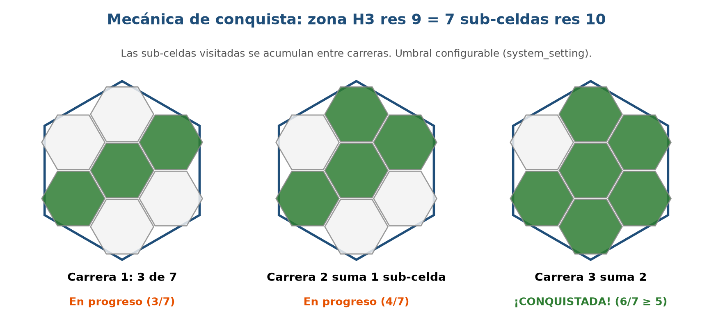
⬡ FIGURA · Cómo se divide una zona en 7 sub-celdas y cómo se conquista

2. Combinamos exploración personal y competencia activa
- Conquista permanente (5 de 7 sub-celdas): al pisar al menos 5 de las 7 sub-celdas de una zona (en una o varias salidas), el corredor la conquista para siempre en su mapa personal.
- Dominio competitivo (30 días): quien sume más puntos de sub-celdas dentro de una zona en los últimos 30 días (mínimo 3 puntos) es su dueño actual; si otro corredor lo supera, le roba la zona.
- Barrios reales: agrupamos los hexágonos dentro de los barrios oficiales de la ciudad; quien domine más zonas dentro de un barrio (mínimo 3) recibe la corona de rey o reina del barrio.

3. Entregamos medición deportiva, juego limpio y comunidad
Calculamos gratuitamente distancia, ritmo (min/km), elevación, calorías, splits y récords; validamos cada ruta en el servidor contra trampas en vehículo (> 25 km/h); e integramos clubes, muro de actividad, niveles por XP, rachas, logros, retos y rankings.

▪ 1.5 Acrónimos y definiciones

A. Conceptos del juego territorial y del running
TÉRMINO | DEFINICIÓN EN TERRUN
Actividad | Salida a correr, trotar o caminar grabada con el GPS del teléfono.
Zona | Hexágono grande del mapa (celda H3 nivel 9, unos 174 m de lado) que se conquista y disputa.
Sub-celda | Cada una de las 7 partes hexagonales pequeñas (H3 nivel 10) que forman el interior de una Zona.
Conquista (Regla 5 de 7) | Logro personal permanente al pisar al menos 5 de las 7 sub-celdas de una zona.
Punto de zona | Cada sub-celda distinta pisada en una actividad válida suma 1 punto (máximo 7 por carrera en una zona).
Dominio (30 días) | Propiedad temporal de una zona: el dueño es quien suma más puntos en los últimos 30 días (mínimo 3; empate conserva al dueño).
Robo de zona | Ocurre cuando otro corredor supera los puntos de los últimos 30 días del dueño actual y toma el dominio.
Barrio y Rey/Reina | Sector oficial de la ciudad que agrupa zonas; quien domine más zonas en él (mínimo 3) lleva la corona del barrio.
Ritmo (Pace) | Minutos y segundos empleados para recorrer 1 kilómetro (ej. 5:30 min/km).
Split (Parcial por km) | Resumen individual de tiempo, ritmo y desnivel de cada kilómetro completado.
Tiempo en movimiento | Duración de la carrera descontando las pausas; se usa para calcular el ritmo real.
Auto-pausa | Pausa automática del cronómetro cuando el corredor se detiene y reanudación al volver a moverse.
Actividad en revisión | Cuarentena preventiva aplicada por el servidor a carreras con velocidades o ritmos sospechosos de vehículo.
Racha semanal (Streak) | Semanas consecutivas completando al menos una actividad válida.
XP (Experiencia) | Puntos ganados por kilómetros, conquistas, robos, logros y retos que determinan el nivel del corredor.

B. Acrónimos y términos técnicos
SIGLA O TÉRMINO | SIGNIFICADO | QUÉ REPRESENTA EN EL PROYECTO
HLD / LLD | High-Level / Low-Level Design | HLD: este documento general; LLD: especificación técnica de tablas, endpoints y fórmulas.
RF / RNF | Requisito Funcional / No Funcional | RF: función del sistema; RNF: condición de calidad (precisión, batería, rapidez).
P0 / P1 / P2 | Prioridades 0, 1 y 2 | P0: núcleo del MVP. P1: funciones importantes del ciclo académico. P2: expansión post-entrega.
H3 (Uber H3) | Hierarchical Spatial Index | Librería espacial que divide el mapa en hexágonos (nivel 9 para Zonas y nivel 10 para Sub-celdas).
GPS / GPX | Global Positioning / GPS Exchange | GPS: sensor de ubicación; GPX: formato estándar (.gpx) para exportar rutas.
GeoJSON | Geographic JSON | Formato estándar para enviar polígonos de hexágonos y barrios al mapa móvil.
Offline-first y SQLite | "Primero sin internet" / BD local | Guardado de puntos GPS en la base de datos interna del teléfono (SQLite) sin depender de señal.
Servicio en primer plano | Foreground Service | Permiso móvil con aviso fijo que evita que el sistema apague el GPS al bloquear la pantalla.
Idempotencia (clientId) | Envío único garantizado (UUID) | Código único por carrera que evita duplicados si la actividad se reenvía por fallos de red.
Monolito Modular | Arquitectura en .NET 10 | Un solo servidor central dividido internamente en módulos independientes por dominio.
API REST y OpenAPI | Interfaz web y catálogo Swagger | Comunicación HTTPS entre la app y el servidor documentada automáticamente.
PostGIS | Extensión espacial de PostgreSQL | Motor geográfico para indexar rutas y consultar zonas visibles en milisegundos.
JWT y OIDC | JSON Web Token / OpenID Connect | JWT: credencial cifrada de sesión; OIDC: protocolo de acceso social (Google/Apple).
Ley 172-13 | Protección de Datos Personales (RD) | Ley dominicana que rige el consentimiento informado y la privacidad de los usuarios.

⬡ 2. DESCRIPCIÓN GENERAL

▪ 2.1 Necesidades del usuario
TIPO DE USUARIO | QUIÉN ES | QUÉ NECESITA DEL SISTEMA
Corredor | Usuario registrado que sale a caminar, trotar o correr. | • Iniciar la grabación en dos toques.  • Medir distancia y ritmo con pantalla bloqueada y sin internet.  • Conquistar y disputar zonas de su ciudad y su barrio.  • Competir sin trampas en vehículo junto a su comunidad y su club.
Visitante | Persona que abre la app por primera vez sin cuenta. | • Entender la mecánica de Terrun y registrarse rápido conociendo cómo se protegen sus datos.
Moderador | Encargado de resguardar el juego limpio (etapa P2). | • Revisar carreras en cuarentena y reportes para aprobarlas o sancionarlas.
Administrador | Equipo técnico del producto. | • Ajustar los parámetros del juego (umbral 5/7, ventana de 30 días, velocidades y XP) en base de datos sin republicar la app.

▪ 2.2 Dependencias y Asunciones
El sistema utiliza los servicios externos descritos en la Sección 3.2 y parte de los siguientes supuestos y acuerdos:
CÓDIGO | TIPO | DESCRIPCIÓN | ESTADO / RESPONSABLE
S-01 | Asunción | Los desarrolladores móviles (Jorge y Rowlis) dominan React y TypeScript, haciendo de React Native + Expo la opción óptima. | Confirmado (11/11/2026): Decisión D-15.
S-02 | Asunción | El equipo contará con acceso a Google Play Console y TestFlight para distribuir las versiones de prueba. | Planificado — Diana (Sprint 4).
S-03 | Asunción | Los usuarios disponen de teléfonos con Android 10+ o iOS 16+ y conceden permiso de ubicación al grabar. | Cubierto en RF-10.
P-01 | Pendiente | Recolectar al menos 15 respuestas de la encuesta a corredores para priorizar el alcance de P1. | Completado (23 respuestas): aplicado en 3.1 — Diana.
P-02 | Pendiente | Confirmar con el profesor el formato y duración de la presentación final del 20 de enero. | En seguimiento — Ashley.
P-03 | Pendiente | Calibrar en calle con corredores de prueba los valores iniciales de XP y umbrales antitrampas. | Planificado — Diana y Jaime (Sprint 3).

⬡ 3. REQUISITOS Y CARACTERÍSTICAS DEL SISTEMA

▪ 3.1 Requisitos funcionales
Leyenda de prioridades del proyecto:
- P0 (Imprescindible — Núcleo del MVP): funciones obligatorias del bucle central que demuestran el propósito de la aplicación.
- P1 (Importante): funciones competitivas, comunitarias y de gamificación.
- P2 (Futuro — Versión 2 post-entrega): funciones de expansión comercial diseñadas para implementarse después de la entrega académica.

Parte I — Módulos básicos de la aplicación

⬡ Módulo 1 — Registro y autenticación
CÓDIGO | NOMBRE DEL RF | DESCRIPCIÓN | PRIORIDAD | DEPENDE DE
RF-01 | Registrar cuenta con correo | Crear una cuenta con correo electrónico y contraseña segura (mínimo 10 caracteres), enviando un correo de verificación. | P0 | RF-35
RF-02 | Verificar correo electrónico | Confirmar la titularidad del correo mediante el código o enlace recibido (vigencia de 24 horas) y permitir su reenvío. | P0 | RF-01
RF-03 | Iniciar sesión con correo | Autenticar al corredor con su correo y contraseña, manteniendo la sesión segura en el teléfono (SecureStore) con renovación automática. | P0 | RF-02
RF-04 | Cerrar sesión activa | Finalizar la sesión en el teléfono y revocar inmediatamente el pase de renovación (refresh token) en el servidor. | P0 | RF-03
RF-05 | Solicitar recuperación de contraseña | Enviar al correo registrado un enlace o código temporal (vigencia de 1 hora y un solo uso) cuando el usuario olvida su clave. | P0 | RF-01
RF-06 | Restablecer contraseña con token | Definir una nueva contraseña validando el código temporal recibido y revocar las sesiones abiertas del usuario. | P0 | RF-05
RF-07 | Iniciar sesión con Google | Registrarse o entrar con un toque mediante una cuenta de Google (OIDC), vinculándola si el correo ya existe. | P2 | RF-35
RF-08 | Iniciar sesión con Apple | Registrarse o entrar en iOS usando una cuenta de Apple (Sign in with Apple), validando su firma oficial en el servidor. | P2 | RF-35

⬡ Módulo 2 — Onboarding y permisos iniciales
CÓDIGO | NOMBRE DEL RF | DESCRIPCIÓN | PRIORIDAD | DEPENDE DE
RF-09 | Mostrar pantalla de bienvenida | Presentar al visitante la introducción visual a Terrun y las opciones para registrarse o iniciar sesión. | P0 | —
RF-10 | Solicitar permiso de ubicación | Explicar en español el uso del GPS (incluso con pantalla bloqueada) antes de lanzar el aviso del sistema operativo. | P0 | RF-03
RF-11 | Solicitar permiso de notificaciones | Pedir autorización para enviar avisos emergentes (push) al teléfono fuera de la aplicación. | P2 | RF-03

⬡ Módulo 3 — Gestión de perfil y cuenta
CÓDIGO | NOMBRE DEL RF | DESCRIPCIÓN | PRIORIDAD | DEPENDE DE
RF-12 | Consultar perfil propio | Mostrar al corredor sus datos personales, @handle, foto, nivel actual, récords y resumen de estadísticas propias. | P0 | RF-03
RF-13 | Consultar perfil de otro corredor | Mostrar el perfil público de otro usuario y sus estadísticas territoriales y deportivas al seleccionarlo en el mapa, buscador o ranking. | P1 | RF-03
RF-14 | Editar datos personales del perfil | Modificar nombre visible, @handle, biografía, ciudad, país y datos físicos (fecha de nacimiento, sexo, peso y estatura para calorías). | P0 | RF-12
RF-15 | Actualizar fotografía de perfil | Subir o reemplazar la foto de perfil almacenándola en el servicio de archivos en la nube mediante URL segura firmada. | P1 | RF-14
RF-16 | Cambiar contraseña desde la cuenta | Modificar la contraseña actual con sesión iniciada verificando primero la clave vigente. | P1 | RF-03
RF-17 | Exportar datos personales | Descargar un archivo comprimido (ZIP) con la información del usuario en JSON y sus rutas en GPX. | P2 | RF-03
RF-18 | Eliminar cuenta de usuario | Dar de baja definitiva la cuenta previa confirmación, eliminando datos personales y liberando las zonas dominadas. | P2 | RF-03

⬡ Módulo 4 — Navegación, pantalla principal y búsqueda
CÓDIGO | NOMBRE DEL RF | DESCRIPCIÓN | PRIORIDAD | DEPENDE DE
RF-19 | Navegar por pestañas principales | Organizar la app en una barra inferior de 5 pestañas (Mapa, Feed, Grabar, Clubes y Perfil), abriendo el Mapa como inicio (Home) para grabar en dos toques. | P0 | RF-03
RF-20 | Consultar muro de actividad (Feed básico) | Mostrar en la pestaña Feed la cronología de conquistas de zonas, reinados de barrio, logros y resúmenes de carrera del club sin exponer el trazo GPS privado de terceros. | P1 | RF-19, RF-42
RF-20 (V2) | Ampliar muro de actividad con red de seguidores | Actualizar el Feed en la segunda etapa para mostrar las actividades y rutas autorizadas de los corredores seguidos junto con sus kudos y comentarios. | P2 | RF-20, RF-76
RF-21 | Buscar corredores | Encontrar a otros usuarios registrados escribiendo su nombre visible o su identificador @handle. | P1 | RF-19
RF-22 | Buscar clubes de corredores | Encontrar clubes deportivos filtrando por su nombre o por la ciudad a la que pertenecen. | P1 | RF-19

⬡ Módulo 5 — Notificaciones
CÓDIGO | NOMBRE DEL RF | DESCRIPCIÓN | PRIORIDAD | DEPENDE DE
RF-23 | Registrar dispositivo para avisos Push | Guardar el identificador del teléfono (Expo Push Token) al conceder permisos y desvincularlo al cerrar sesión. | P2 | RF-11
RF-24 | Enviar notificaciones Push al teléfono | Emitir avisos emergentes al sistema operativo del teléfono cuando la aplicación está cerrada. | P2 | RF-23
RF-25 | Consultar bandeja de notificaciones | Mostrar dentro de la aplicación el listado de avisos recibidos (robos de zona, coronas de barrio, logros y retos) y el contador de no leídos. | P1 | RF-03
RF-26 | Marcar notificaciones como leídas | Cambiar el estado de una notificación individual o de toda la bandeja a leída, actualizando el contador. | P1 | RF-25

⬡ Módulo 6 — Configuración, ajustes y privacidad
CÓDIGO | NOMBRE DEL RF | DESCRIPCIÓN | PRIORIDAD | DEPENDE DE
RF-27 | Configurar unidades de medida | Alternar entre el sistema métrico (km, min/km, kg, activo por defecto) y el sistema imperial (mi, min/mi, lb). | P2 | RF-03
RF-28 | Configurar auto-pausa y avisos de voz | Activar o desactivar la pausa automática en paradas durante la carrera y los avisos de voz por kilómetro (RF-39). | P0 | RF-03
RF-29 | Configurar privacidad del perfil | Definir si el perfil es público o privado (exigiendo aprobar manualmente a cada nuevo seguidor). | P2 | RF-12
RF-30 | Configurar visibilidad por defecto de rutas | Elegir quién puede ver el mapa de las actividades nuevas: Público, Solo seguidores o Privado (solo yo). | P2 | RF-03
RF-31 | Configurar preferencias de avisos | Encender o silenciar individualmente cada categoría de notificación emergente (push). | P2 | RF-11
RF-32 | Gestionar zonas de privacidad del hogar | Crear y eliminar áreas circulares alrededor de casa o trabajo para recortar el inicio y fin de las rutas frente a terceros. | P2 | RF-03
RF-33 | Bloquear y desbloquear usuarios | Bloquear a un usuario (impidiendo visibilidad mutua), consultar la lista de bloqueados y desbloquearlo. | P2 | RF-03

⬡ Módulo 7 — Soporte legal y reporte de problemas
CÓDIGO | NOMBRE DEL RF | DESCRIPCIÓN | PRIORIDAD | DEPENDE DE
RF-34 | Consultar términos y política de privacidad | Mostrar la versión vigente de los términos de uso y la política de privacidad conforme a la Ley 172-13. | P0 | —
RF-35 | Registrar aceptación de documentos legales | Guardar constancia verificable de la versión, fecha y dirección IP con que el usuario aceptó los documentos legales. | P0 | RF-34
RF-36 | Reportar problemas, abusos o trampas | Enviar un reporte sobre un usuario, actividad sospechosa, comentario o club indicando el motivo y detalle. | P2 | RF-03

Parte II — Módulos específicos que caracterizan a Terrun

⬡ Módulo 8 — Grabación de actividades y métricas deportivas
CÓDIGO | NOMBRE DEL RF | DESCRIPCIÓN | PRIORIDAD | DEPENDE DE
RF-37 | Grabar recorrido con GPS en primer y segundo plano | Registrar las coordenadas segundo a segundo tanto con la app abierta como con la pantalla bloqueada, mostrando un aviso de grabación activa. | P0 | RF-10
RF-38 | Pausar y reanudar grabación de actividad | Pausar y reanudar el cronómetro manualmente o mediante auto-pausa al detenerse, abriendo un nuevo segmento de ruta al retomar la marcha. | P0 | RF-28, RF-37
RF-39 | Emitir avisos de voz por kilómetro | Anunciar por voz la distancia, el tiempo acumulado y el ritmo del último kilómetro completado. | P1 | RF-28, RF-37
RF-40 | Almacenar recorrido localmente sin internet | Guardar cada punto GPS en tiempo real en la base de datos local (SQLite), recuperando la carrera si la app se cierra. | P0 | RF-37
RF-41 | Sincronizar actividad con el servidor sin duplicados | Subir la carrera con reintentos automáticos al recuperar conexión usando un código único (clientId) para evitar duplicados. | P0 | RF-40
RF-42 | Calcular métricas oficiales de la actividad | Calcular en el servidor distancia oficial, tiempo total y en movimiento, ritmo promedio (min/km), velocidad máxima, elevación y calorías. | P0 | RF-41
RF-43 | Generar parciales por kilómetro (Splits) | Desglosar automáticamente el tiempo, ritmo promedio y desnivel de cada kilómetro individual de la actividad. | P0 | RF-42
RF-44 | Mostrar resumen post-carrera | Presentar al finalizar la carrera el mapa de la ruta, las métricas calculadas, las zonas conquistadas y la experiencia (XP) ganada. | P0 | RF-42
RF-45 | Consultar historial de actividades propias | Mostrar el listado paginado de las actividades del corredor con filtros por fecha y tipo (carrera, trote o caminata). | P0 | RF-42
RF-46 | Consultar detalle y ruta de una actividad | Mostrar la vista detallada de una carrera propia con su trazo sobre el mapa y su tabla de splits por kilómetro. | P0 | RF-43, RF-45
RF-47 | Consultar resúmenes de progreso por periodo | Mostrar los totales acumulados de distancia, tiempo y carreras por semana, mes o año comparados con el periodo anterior. | P1 | RF-45
RF-48 | Editar información de una actividad | Modificar el título, descripción, tipo de ejercicio o visibilidad de una actividad propia. | P2 | RF-46
RF-49 | Eliminar una actividad registrada | Borrar una actividad propia revirtiendo sus visitas de sub-celdas, su XP y recalculando el dominio de las zonas afectadas. | P2 | RF-46
RF-50 | Detectar récords personales automáticamente | Identificar tras cada carrera si el corredor logró su mejor tiempo en 1 km, 5 km, 10 km, 21,1 km o 42,2 km, o su mayor distancia. | P1 | RF-42

⬡ Módulo 9 — Territorio, conquista hexagonal H3 y barrios
CÓDIGO | NOMBRE DEL RF | DESCRIPCIÓN | PRIORIDAD | DEPENDE DE
RF-51 | Visualizar mapa de zonas hexagonales por estado | Mostrar sobre el mapa las zonas H3 (resolución 9) coloreadas según su estado (libre, en progreso, conquistada, dominada por mí o por otro). | P0 | RF-19
RF-52 | Registrar progreso de sub-celdas visitadas | Convertir el trazo válido de cada carrera en sub-celdas H3 (resolución 10, de 0 a 6) y actualizar el progreso (de 7 partes) en cada zona. | P0 | RF-42
RF-53 | Otorgar conquista permanente de zona (Regla 5 de 7) | Conceder la conquista definitiva de una zona al acumular al menos 5 de sus 7 sub-celdas visitadas entre una o varias carreras. | P0 | RF-52
RF-54 | Calcular dominio competitivo de zona (30 días) | Asignar como dueño actual de una zona a quien sume más puntos de sub-celdas en los últimos 30 días (mínimo 3 puntos; empate conserva al dueño). | P1 | RF-52
RF-55 | Recalcular vencimiento nocturno de dominio | Descontar cada noche los puntos con más de 30 días de antigüedad, liberando o cambiando de dueño las zonas no defendidas. | P1 | RF-54
RF-56 | Notificar robo o pérdida de dominio de zona | Registrar el evento territorial (robo, defensa o pérdida) y avisar en la bandeja del dueño anterior cuando le arrebatan su zona. | P1 | RF-25, RF-54
RF-57 | Consultar detalle y sub-celdas de una zona | Mostrar al tocar un hexágono el dibujo de sus 7 sub-celdas con el progreso propio, su dueño actual y el top 5 de corredores en la zona. | P0 | RF-51, RF-52
RF-58 | Consultar historial de eventos de una zona | Mostrar la cronología detallada de conquistas, defensas y robos ocurridos históricamente en una zona específica. | P2 | RF-54, RF-57
RF-59 | Consultar resumen territorial del corredor | Mostrar el conteo y listado de zonas conquistadas por el usuario y su balance territorial en el mapa. | P0 | RF-53
RF-60 | Visualizar límites de barrios en el mapa | Agrupar las zonas dentro de los polígonos de los barrios reales de la ciudad y dibujar sus bordes y nombres sobre el mapa. | P1 | RF-51
RF-61 | Coronar rey o reina del barrio | Otorgar el título de rey o reina del barrio a quien domine más zonas dentro de él (mínimo 3 zonas), avisando cuando cambie la corona. | P1 | RF-54, RF-60
RF-62 | Consultar detalle y clasificación de un barrio | Mostrar la ficha del barrio con su rey o reina actual, el top 10 de corredores por zonas dominadas y el aporte propio. | P1 | RF-61

⬡ Módulo 10 — Gamificación: experiencia (XP), logros, rachas y retos
CÓDIGO | NOMBRE DEL RF | DESCRIPCIÓN | PRIORIDAD | DEPENDE DE
RF-63 | Otorgar puntos de experiencia (XP) | Acreditar XP al corredor por cada kilómetro válido, zona conquistada, dominio, robo, logro o reto completado, sin duplicar premios. | P0 | RF-42, RF-53
RF-64 | Calcular nivel de progresión del corredor | Determinar el nivel actual del usuario según su XP acumulado y mostrar la barra de avance hacia el siguiente nivel. | P0 | RF-63
RF-65 | Contabilizar racha semanal de constancia | Calcular cuántas semanas consecutivas lleva el corredor completando al menos una actividad válida y guardar su récord de racha. | P1 | RF-42
RF-66 | Desbloquear logros automáticamente | Evaluar tras cada carrera si el corredor cumplió alguna medalla del catálogo (por distancia, conquistas, robos, racha o nivel) y otorgarla. | P1 | RF-63
RF-67 | Consultar catálogo y avance de logros | Mostrar la galería de medallas obtenidas y pendientes con su porcentaje de avance. | P1 | RF-66
RF-68 | Inscribirse y avanzar en retos deportivos | Unirse o abandonar retos con meta numérica y fecha límite, sumando automáticamente el avance de cada carrera realizada en el plazo. | P1 | RF-42
RF-69 | Consultar clasificación de un reto | Mostrar la tabla de posiciones individual de todos los participantes inscritos dentro de un reto específico. | P2 | RF-68

⬡ Módulo 11 — Rankings y tablas de posiciones
CÓDIGO | NOMBRE DEL RF | DESCRIPCIÓN | PRIORIDAD | DEPENDE DE
RF-70 | Consultar rankings en vivo por métrica y alcance | Mostrar las tablas de posiciones semanales y mensuales por zonas conquistadas, zonas dominadas, distancia o XP, filtrando por alcance e incluyendo la fila propia. | P1 | RF-42, RF-53
RF-71 | Consultar rankings históricos cerrados | Guardar al cierre de cada semana y mes una instantánea de las tablas para consultar los ganadores de periodos pasados. | P2 | RF-70

⬡ Módulo 12 — Clubes de corredores y territorio grupal
CÓDIGO | NOMBRE DEL RF | DESCRIPCIÓN | PRIORIDAD | DEPENDE DE
RF-72 | Crear y editar un club de corredores | Fundar un club definiendo su nombre, ciudad, descripción y foto, quedando su creador como administrador. | P1 | RF-03
RF-73 | Unirse y abandonar un club | Integrarse a un club de corredores o abandonarlo en cualquier momento. | P1 | RF-72
RF-74 | Administrar miembros y roles del club | Aprobar solicitudes en clubes cerrados, promover miembros a administradores o expulsar integrantes. | P2 | RF-73
RF-75 | Visualizar territorio dominado por el club | Mostrar sobre el mapa las zonas dominadas en conjunto por los miembros activos del club y su resumen colectivo. | P1 | RF-54, RF-73

⬡ Módulo 13 — Interacción social entre corredores
CÓDIGO | NOMBRE DEL RF | DESCRIPCIÓN | PRIORIDAD | DEPENDE DE
RF-76 | Seguir y dejar de seguir a un corredor | Seguir a corredores con cuenta pública, enviar solicitud a cuentas privadas y dejar de seguir en cualquier momento. | P2 | RF-13
RF-77 | Aprobar o rechazar solicitudes de seguimiento | Aceptar o rechazar las solicitudes pendientes en perfiles configurados como privados. | P2 | RF-29, RF-76
RF-78 | Consultar listas de seguidores y seguidos | Mostrar el listado paginado de las personas que siguen a un corredor y de aquellas a las que él sigue. | P2 | RF-76
RF-79 | Dar y quitar kudos en una actividad | Otorgar o retirar un aplauso deportivo (kudos) en una actividad visible y consultar quiénes lo dieron. | P2 | RF-20 (V2), RF-46
RF-80 | Publicar y eliminar comentarios en una actividad | Escribir comentarios de apoyo en actividades visibles y eliminar comentarios propios. | P2 | RF-20 (V2), RF-46

⬡ Módulo 14 — Equipamiento deportivo y exportación de rutas
CÓDIGO | NOMBRE DEL RF | DESCRIPCIÓN | PRIORIDAD | DEPENDE DE
RF-81 | Registrar y editar zapatillas | Dar de alta pares de zapatillas con marca, modelo, alias, kilometraje previo y límite de retiro (700 km por defecto). | P2 | RF-03
RF-82 | Acumular kilometraje y retirar zapatillas | Sumar la distancia de cada carrera a la zapatilla asociada, alertar al llegar a su límite y marcarla como retirada. | P2 | RF-42, RF-81
RF-83 | Exportar recorrido de actividad en GPX | Generar y descargar el archivo estándar .gpx de una actividad propia para usarlo en relojes o visores externos. | P2 | RF-46

⬡ Módulo 15 — Integridad del juego (Antitrampas), moderación y configuración
CÓDIGO | NOMBRE DEL RF | DESCRIPCIÓN | PRIORIDAD | DEPENDE DE
RF-84 | Descartar puntos GPS inexactos y saltos irreales | Filtrar automáticamente los puntos con error mayor a 30 m o saltos de más de 200 m en menos de 5 s antes de medir la distancia. | P0 | RF-41
RF-85 | Excluir tramos realizados en vehículo | Detectar los segmentos cuya velocidad supere el límite configurado (25 km/h) para que no sumen distancia ni territorio. | P0 | RF-84
RF-86 | Poner en cuarentena actividades sospechosas | Marcar en estado en revisión las carreras con ritmo sobrehumano (< 2:30 min/km) o más del 20 % en vehículo, excluyéndolas del mapa. | P1 | RF-85
RF-87 | Resolver actividades en revisión | Permitir a un moderador inspeccionar las actividades en cuarentena y aprobarlas o rechazarlas desde un panel administrativo. | P2 | RF-86
RF-88 | Resolver reportes de la comunidad y sancionar | Atender reportes abiertos, ocultar contenido infractor y suspender o reactivar cuentas que incumplan las normas. | P2 | RF-36
RF-89 | Registrar auditoría inalterable de seguridad | Guardar en bitácora (audit_log) cada cambio de rol, suspensión, baja de cuenta, resolución de reporte o ajuste de parámetros. | P2 | RF-03
RF-90 | Administrar parámetros dinámicos del motor | Consultar y actualizar en base de datos (system_setting) las reglas del juego (umbral 5 de 7, ventana de 30 días, velocidades y XP) sin valores fijos en código. | P0 | —

▪ 3.2 Requisitos de interfaz externa
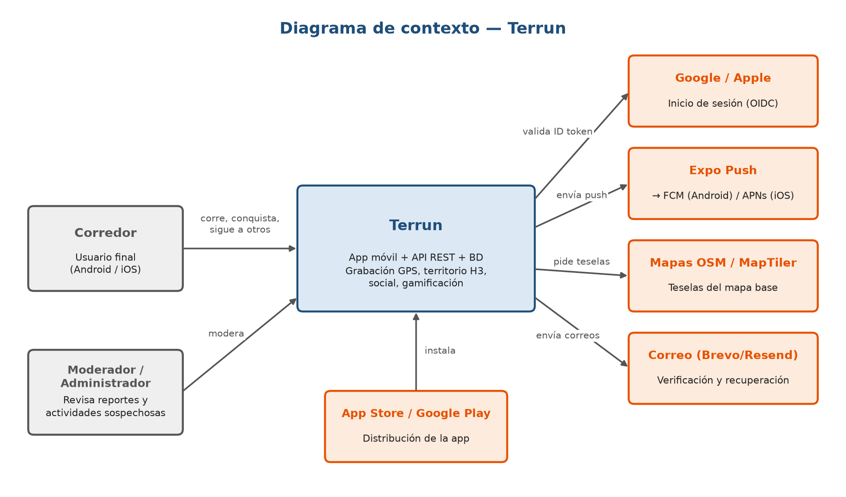
⬡ FIGURA · Diagrama de contexto de Terrun

1. Interfaces de usuario y hardware del dispositivo
- Interfaz móvil: pantallas en español claro con alto contraste visual (modo claro #EDF1EE y oscuro #0D1512) y botones principales de mínimo 44×44 puntos para operarse fácilmente en movimiento.
- Sensores y recursos locales: uso del chip GPS mediante un servicio en primer plano (para no interrumpirse con pantalla bloqueada), base de datos interna SQLite para almacenamiento sin internet y salida de audio para avisos por kilómetro.

2. Interfaces de software (Servicios externos)
SERVICIO EXTERNO | PROPÓSITO EN TERRUN | MECANISMO DE CONEXIÓN
MapTiler / OpenStreetMap | Mostrar el plano de calles y parques de la ciudad. | Descarga de teselas vectoriales desde MapLibre por HTTPS.
Brevo / Resend | Enviar correos de verificación de cuenta y recuperación de clave. | Solicitud API HTTPS desde el servidor con llave privada.
Cloudflare R2 | Almacenar fotos de perfil e imágenes de clubes. | Subida y lectura mediante permisos temporales (URL firmadas).
Google y Apple (Etapa P2) | Inicio de sesión social en la segunda versión. | Validación de firma oficial de ID Token (OIDC) en el servidor.
Expo Push (Etapa P2) | Envío de notificaciones emergentes fuera de la app. | Despacho por HTTPS desde el servidor hacia Google FCM y Apple APNs.

3. Interfaces de comunicación
- Protocolo y formatos: comunicación cifrada por HTTPS (TLS) en formato JSON; polígonos geográficos en GeoJSON y exportación de rutas en GPX 1.1 (usando internamente metros, segundos y hora UTC).

▪ 3.3 Características del sistema (Arquitectura a utilizar)

1. Arquitectura Cliente-Servidor con Monolito Modular
El sistema se organiza en tres bloques: una aplicación móvil offline-first (que graba la carrera en memoria local sin depender de internet), un servidor central en .NET 10 estructurado como Monolito Modular (que aloja el motor matemático Terrun.Engine para validar rutas y calcular hexágonos H3) y una base de datos espacial PostgreSQL 16 + PostGIS.
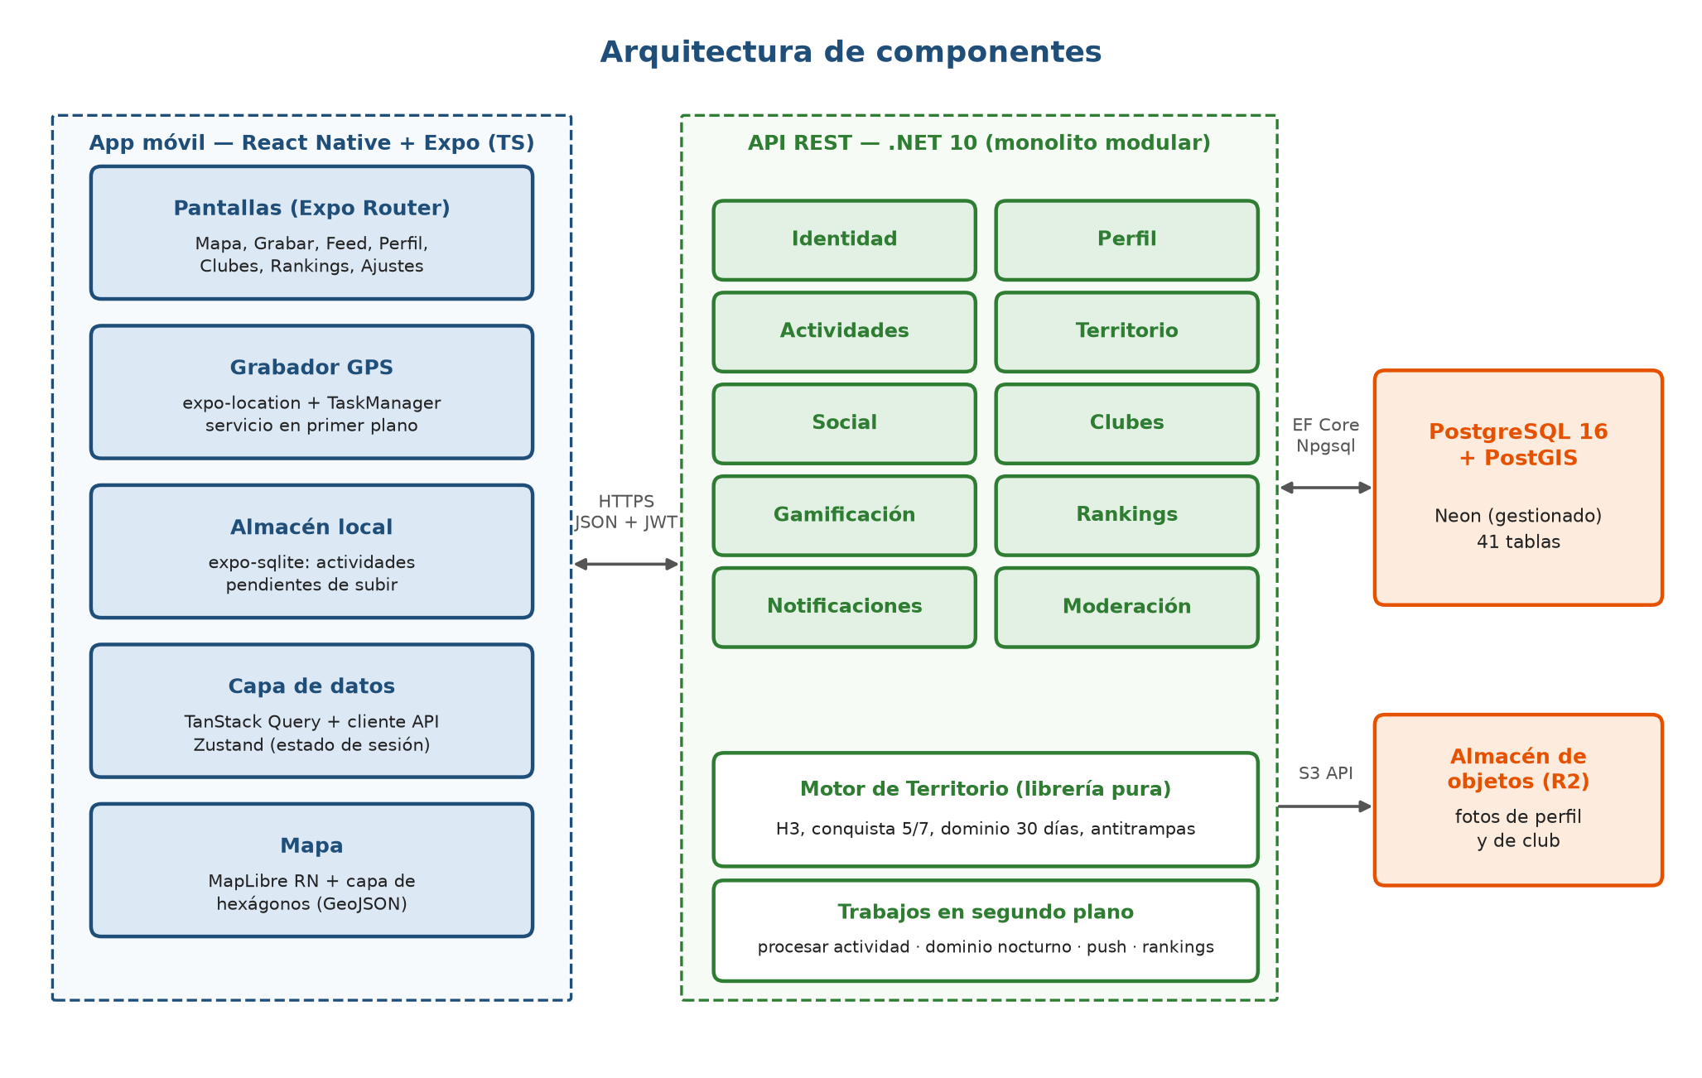
⬡ FIGURA · Arquitectura de componentes de Terrun
COMPONENTE | TECNOLOGÍA ELEGIDA | ALTERNATIVAS | MOTIVO DE ELECCIÓN
Aplicación móvil | React Native + Expo (TypeScript) | Flutter; PWA | Un solo código para Android e iOS, soporte real de GPS en segundo plano y dominio previo de React en el equipo.
Mapa interactivo | MapLibre + OpenStreetMap | Google Maps | Código abierto, gratuito y capaz de dibujar cientos de hexágonos con fluidez.
GPS y datos locales | expo-location + expo-sqlite | Memoria volátil | Mantiene viva la grabación con pantalla apagada y asegura los puntos en disco local.
Servidor (Backend) | .NET 10 Web API + EF Core 10 | NestJS, FastAPI | Alto rendimiento en cálculo geoespacial y experiencia previa comprobada en el equipo.
Malla de zonas | Uber H3 (pocketken.H3 / h3-js) | Cuadrícula propia | División uniforme donde cada zona (nivel 9) contiene exactamente 7 sub-celdas (nivel 10).
Base de datos | PostgreSQL 16 + PostGIS (Neon) | MongoDB, SQL Server | Estándar para consultas espaciales de rutas y polígonos en milisegundos.
Nube y entrega | Render + GitHub Actions + EAS | Despliegue manual | Automatiza las pruebas, el despliegue del servidor y la generación de instaladores móviles.

2. Flujo de procesamiento de una carrera
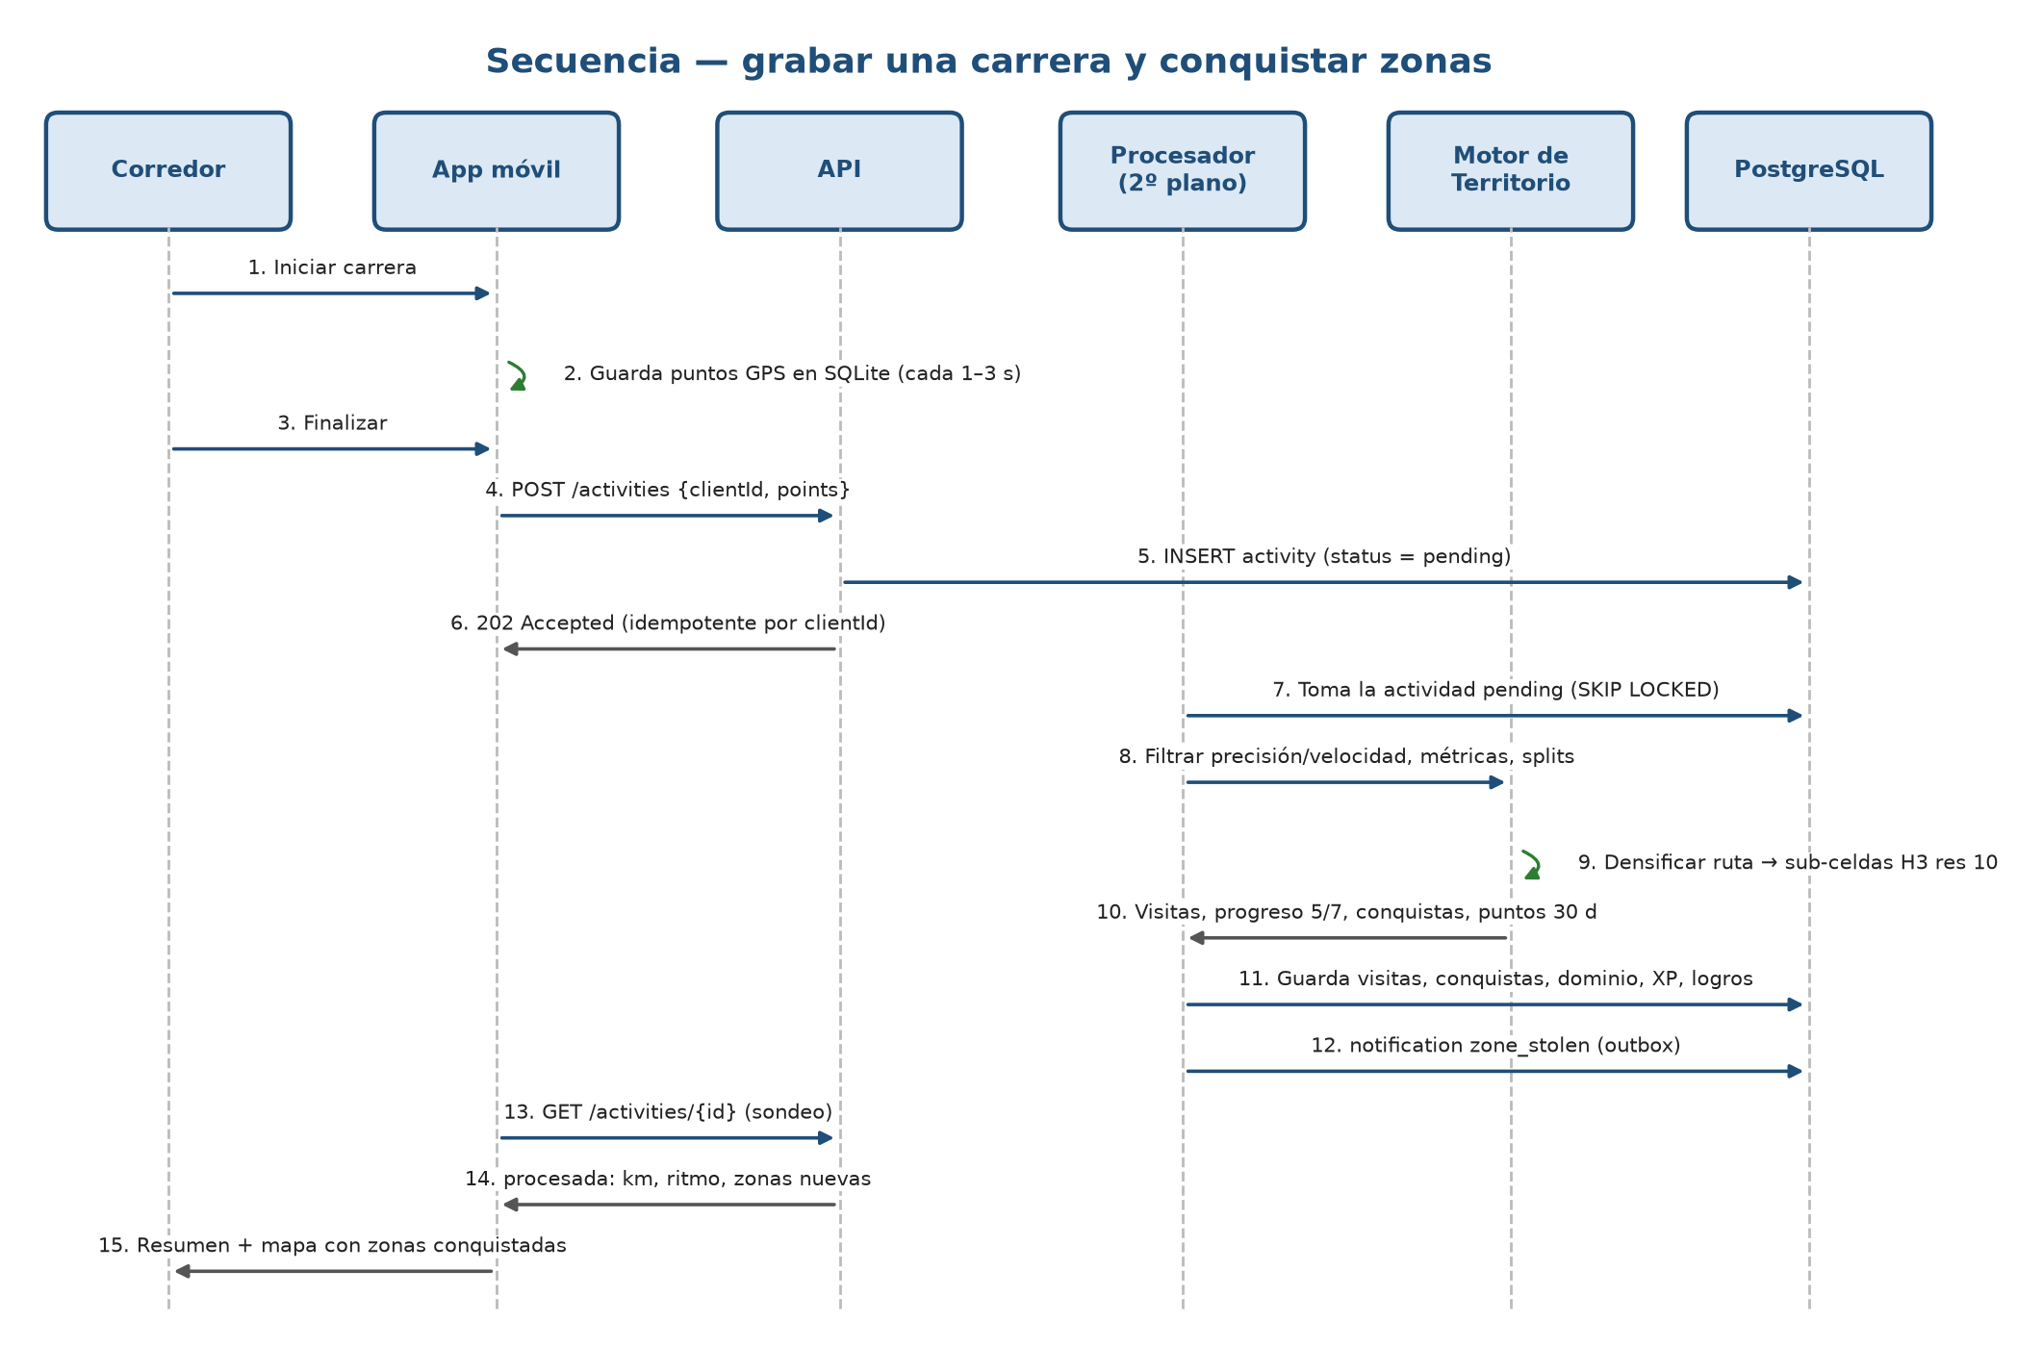
⬡ FIGURA · Flujo completo al grabar una carrera y conquistar zonas
1. Captura local y subida única: el teléfono guarda los puntos GPS en SQLite durante el recorrido y, al finalizar con conexión, envía el paquete identificado con su código único (UUID) para evitar duplicados.
2. Validación y cálculo en el servidor: el servidor recibe la ruta de inmediato y, en segundo plano, descarta rebotes de GPS o tramos en vehículo (> 25 km/h), calcula las sub-celdas H3 visitadas, actualiza conquistas (5 de 7), dominio de 30 días, reinados de barrio, XP, logros y rankings, y devuelve el resumen al corredor.

3. Ambientes de trabajo y despliegue
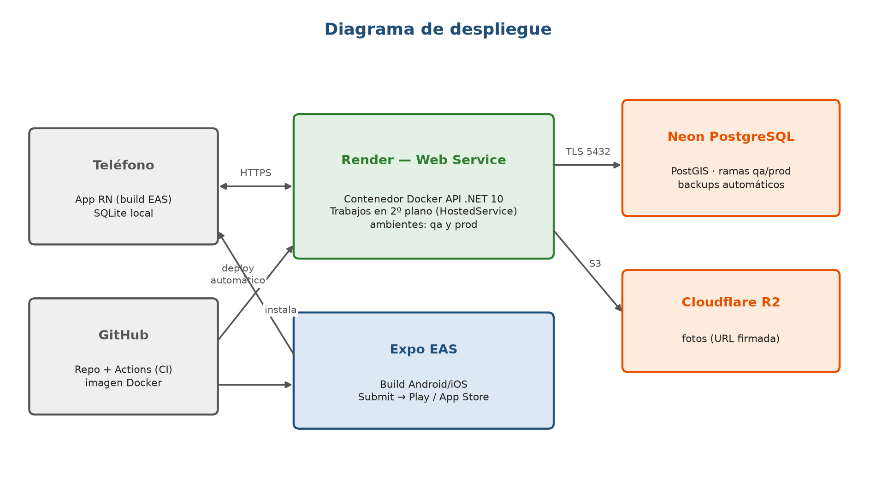
⬡ FIGURA · Esquema de ambientes y despliegue
- Ambiente Local: en el equipo de cada desarrollador para programar y ejecutar pruebas unitarias sin afectar al resto.
- Ambiente de Pruebas (QA): actualizado automáticamente en Render y Neon al integrar cambios aprobados en GitHub, donde Rangelis y Jaime validan cada entrega.
- Ambiente de Producción: versión estable para la demostración final y los corredores reales en Google Play y App Store (TestFlight).

▪ 3.4 Requisitos no funcionales
CÓDIGO | ASPECTO DE CALIDAD | CRITERIO QUE DEBE CUMPLIR EL SISTEMA
RNF-01 | Precisión deportiva | Variación máxima del 3 % en distancia frente a una ruta medida al aire libre.
RNF-02 | Grabación en segundo plano | Registro continuo durante al menos 2 horas con la pantalla bloqueada sin cortes del sistema operativo.
RNF-03 | Consumo de batería | Gasto no mayor al 10 % de batería por hora de grabación activa en un teléfono de gama media.
RNF-04 | Tiempos de respuesta | Consultas habituales en menos de 500 ms (p95) y procesamiento completo de una carrera en menos de 10 segundos.
RNF-05 | Fluidez del mapa | Carga de zonas visibles en menos de 1 segundo, soportando hasta 2.000 hexágonos en pantalla.
RNF-06 | Seguridad | Comunicación cifrada por HTTPS, contraseñas protegidas con hash irreversible y sesiones mediante tokens JWT de corta duración.
RNF-07 | Privacidad (Ley 172-13) | Cumplimiento de la ley dominicana de datos personales: consentimiento informado y prohibición de exponer ubicaciones en vivo.
RNF-08 | Disponibilidad | Servidor en línea al menos el 99 % del tiempo durante el periodo de pruebas y demostración.
RNF-09 | Compatibilidad móvil | Operación en teléfonos Android 10+ e iPhone con iOS 16+.
RNF-10 | Usabilidad | Inicio de grabación en máximo 2 toques desde la pantalla principal, con interfaz íntegra en español.
RNF-11 | Cobertura de pruebas | Al menos el 80 % de las reglas del motor de territorio verificadas con pruebas unitarias automáticas.
RNF-12 | Escalabilidad | Diseño preparado para soportar hasta 10.000 corredores activos sin cambios de arquitectura.

⬡ 4. ANEXOS

▪ Anexo A — Parámetros iniciales de antitrampas y experiencia (XP)

A.1 Reglas iniciales contra trampas
CONDICIÓN EVALUADA | LÍMITE INICIAL | ACCIÓN AUTOMÁTICA DEL SERVIDOR
Señal GPS inexacta | Error mayor a 30 m | Descarta el punto antes de medir distancia o zonas.
Salto irreal de GPS | Más de 200 m en menos de 5 s | Ignora el salto por rebote de señal.
Tramo en vehículo | Velocidad mayor a 25 km/h | El segmento no suma distancia ni territorio.
Ritmo sobrehumano | Promedio menor a 2:30 min/km (o > 20 % en vehículo) | Pone la actividad en revisión (cuarentena) fuera del mapa.
Actividad muy corta | Duración menor a 3 minutos | Se guarda en el historial, pero no otorga territorio.
Carreras simultáneas | Horarios superpuestos del mismo usuario | Rechaza la segunda actividad para evitar duplicidad.

A.2 Tabla inicial de puntos de experiencia (XP)
ACCIÓN LOGRADA POR EL CORREDOR | RECOMPENSA INICIAL
Cada kilómetro válido recorrido | +10 XP
Conquistar una zona por primera vez (5 de 7 sub-celdas) | +50 XP
Tomar el dominio de una zona libre (30 días) | +30 XP
Robarle el dominio de una zona a otro corredor | +40 XP
Desbloquear un logro o completar un reto | +50 a +500 XP (según dificultad)

▪ Anexo B — Estrategia de calidad y pruebas (QA)

B.1 Niveles de prueba y herramientas
NIVEL DE PRUEBA | QUÉ SE VERIFICA | HERRAMIENTA | RESPONSABLE
Unitarias del motor | Fórmulas de distancia, conquista 5/7, dominio de 30 días, barrios, XP y antitrampas contra casos calculados a mano. | xUnit (.NET) | Ashley y Rangelis
Integración y BD | Registro, sesiones, subida de carreras y consultas espaciales sobre PostgreSQL + PostGIS real. | xUnit + Testcontainers | Ashley y Rowlis
Contrato de API | Casos válidos y de error de cada operación del servidor en el ambiente de QA. | Bruno / Postman | Rangelis
Componentes móviles | Máquina de estados del grabador, cola de subida sin internet y pantallas clave. | Jest + Testing Library | Jorge y Rowlis
Campo en calle | Precisión (< 3 %), pantalla bloqueada, consumo de batería y modo avión en rutas medidas de 1 km y 5 km. | Teléfonos Android e iOS | Jaime (+ corredores)
Regresión y aceptación | Flujos completos antes de cada reunión semanal y validación de criterios de aceptación. | Maestro (E2E) + revisión PO | Rangelis, Jaime y Diana

B.2 Criterio de tarea terminada (Definition of Done)
Una historia se considera terminada cuando su código fue aprobado en Pull Request con pruebas automáticas en verde, funciona en Android e iOS sin valores fijos ni secretos expuestos, fue validada en QA por alguien distinto a su autor y quedó registrada en ESTADO.md y BITACORA.md.

▪ Anexo C — Plan de entregas, responsabilidades (RACI) y riesgos

C.1 Calendario de Sprints e hitos de control
Trabajamos en sprints semanales (de viernes a viernes), con congelamiento de código el miércoles 6 de enero de 2027 y dos semanas exclusivas de QA antes de la entrega final del miércoles 20 de enero de 2027:
SPRINT | FECHAS | META PRINCIPAL DE LA ENTREGA | REVISIÓN (WEEKLY)
S0 | 10–13 nov | Entrega de HLD y LLD; repositorio, CI, esqueletos y encuesta a corredores. | Vie 13 nov
S1 | 14–20 nov | Registro, inicio de sesión, perfil, ambiente QA y prueba real de GPS en segundo plano. | Vie 20 nov
S2 | 21–27 nov | Grabador completo, guardado en SQLite sin internet, subida única, métricas, splits e historial. | Vie 27 nov
S3 | 28 nov–4 dic | Motor de territorio P0: sub-celdas H3, conquista (5 de 7), mapa coloreado, detalle de zona y XP/nivel. | Vie 4 dic
S4 | 5–11 dic | Cierre de P0 en producción e inicio de P1: despliegue en producción, dominio de 30 días, robos y rankings. | Vie 11 dic
S5 | 12–18 dic | Comunidad y barrios (P1): clubes de corredores, mapa de club, barrios con rey/reina, Feed básico y bandeja de avisos. | Vie 18 dic
S6 | 19–23 dic | Gamificación completa (P1): logros automáticos, racha semanal, retos, récords personales y avisos de voz. | Mié 23 dic
S7 | 26–30 dic | Estabilización general, pulido de interfaz, pruebas integrales de seguridad y preparación de tiendas. | Mié 30 dic
S8 | 31 dic–6 ene | Cierre de defectos, congelamiento de código (6 de enero) y apertura de prueba cerrada con 12+ corredores. | —
QA 1 y 2 | 7–19 ene | Ciclo completo de pruebas de campo, regresión E2E, corrección de defectos y ensayo de la demostración. | Vie 8 y 15 ene
Entrega | Mié 20 ene | Presentación y demostración final del proyecto. | —
Hitos de control del proyecto:
FECHA | HITO CRÍTICO | PLAN DE CONTINGENCIA SI NO SE CUMPLE
11 nov | HLD y LLD entregados | Prioridad máxima del equipo antes de iniciar código.
20 nov | GPS en segundo plano validado en Android e iOS | Modo de respaldo grabando en primer plano con pantalla activa mientras se corrige.
4 dic | Conquista 5/7 operando de punta a punta | Dedicación exclusiva al motor territorial antes de abrir módulos competitivos P1.
11 dic | Núcleo P0 completo en producción | Las funciones P1 de menor prioridad pasan automáticamente a la etapa P2.
6 ene | Congelamiento de código | Ninguna función nueva entra después de esta fecha; foco exclusivo en calidad y estabilidad.

C.2 Matriz de responsabilidades (RACI)
(R = Ejecuta · A = Aprueba / Responde · C = Consultado · I = Informado)
ACTIVIDAD O ENTREGABLE | EJECUTA (R) | APRUEBA (A) | CONSULTADO (C) | INFORMADO (I)
Arquitectura, base de datos y contrato de API | Ashley | Ashley | Jorge, Rowlis | Todo el equipo
Priorización del Backlog y criterios de aceptación | Diana | Diana | Ashley | Todo el equipo
Parámetros y reglas del juego territorial | Ashley | Diana | Equipo y corredores | Todo el equipo
Experiencia de usuario (UX/UI), sistema de diseño y mapa | Jorge | Diana | Ashley, Rowlis | Todo el equipo
Estructura móvil, pantallas de módulos y apoyo en Backend | Rowlis | Ashley / Diana | Jorge | Todo el equipo
Validación de calidad (API y pruebas de campo) | Rangelis, Jaime | Diana | Ashley | Todo el equipo
Publicación en tiendas y cierre de versión | Ashley, Jorge | Diana | Jaime | Todo el equipo

C.3 Matriz de riesgos y mitigación
CÓDIGO | RIESGO IDENTIFICADO | PROB. | IMPACTO | ESTRATEGIA DE PREVENCIÓN Y MITIGACIÓN
R-01 | Corte del GPS en segundo plano por ahorro de batería (Xiaomi, Samsung, iOS). | Media | Alto | Prueba de campo de 30 min en el Sprint 1, uso de Foreground Service con aviso fijo y guía en pantalla para excluir la app del ahorro agresivo.
R-02 | Demora en la revisión de Google Play por permisos de ubicación. | Media | Alto | Usar permiso de ubicación "mientras se usa la app" combinado con servicio en primer plano visible y declarar su propósito deportivo en la ficha.
R-03 | Sobrecarga de desarrollo en el servidor (Backend). | Alta | Alto | Enfoque estricto en P0/P1 para el MVP, apoyo puntual de Rowlis en el servidor revisado por Ashley (D-16) y recorte automático a P2 el 11 de diciembre.
R-04 | Reducción de disponibilidad del equipo durante Navidad y Año Nuevo. | Alta | Medio | Sprints 6 y 7 planificados con menor carga y reuniones adelantadas a los miércoles 23 y 30 de diciembre.
R-05 | Trampas en vehículo (carro, motocicleta) o saltos de GPS falso. | Media | Medio | Validación exclusiva en el servidor: descarte de tramos > 25 km/h y cuarentena automática para ritmos < 2:30 min/km.
R-06 | Requisito de Google Play de 12 probadores durante 14 días seguidos. | Alta | Medio | Reclutamiento anticipado de 12+ corredores y apertura de la prueba cerrada el 6 de enero, en paralelo con las dos semanas de QA.
R-07 | Costos inesperados en servicios de nube o mapas. | Baja | Medio | Uso de capas gratuitas (Neon, Cloudflare R2, MapTiler/OSM, Expo) y control de límites de peticiones.
R-08 | Exposición involuntaria de la ubicación privada de los corredores. | Baja | Alto | Cumplimiento de la Ley 172-13: sin ubicación en tiempo real y Feed básico en P1 sin exponer trazos GPS privados de terceros.
R-09 | Caída de fluidez en el mapa al dibujar cientos de hexágonos. | Media | Medio | Carga acotada al área visible de la pantalla (máximo 2.000 hexágonos por consulta) y simplificación geométrica.

